Série de vidéos pour l’autogestion de l’AVC

Gestion des déficits de l’attention post-AVC
Une fois que vous aurez regardé la vidéo sur les déficits de l’attention après un AVC, veuillez consulter ces sites web et documents de référence utiles.
Ressources pour le Client & l’Entourage
- Dépression, énergie, réflexion et perception https://www.coeuretavc.ca/avc/retablissement-et-soutien/emotions
- Info AVC
https://www.strokengine.ca/fr/
- Pratiques optimales de l’AVC au Canada https://www.pratiquesoptimalesavc.ca/recommandations/l'humeur-cognition-et-fatigue-apres-un-avc
- Rétablissement et soutien
https://www.coeuretavc.ca/coeur/retablissement-et-soutien
- Votre cheminement après un AVC: Un guide à l’intention des survivants de l’AVC
https://www.heartandstroke.ca/-/media/pdf-files/canada/your-stroke-journey/fr-your-stroke-journey-v20.ashx?rev=-1
- Ressources pour les clients et les aidants
https://www.pratiquesoptimalesavc.ca/ressources/ressources-pour-les-patients-et-les-aidants-naturels
Ressources disponibles en anglais uniquement :

- Détails sur les différentes stratégies mnémoniques http://www.mempowered.com/mnemonics
- Méthode d’association et d’histoire visuelle http://www.mindtools.com/pages/article/newTIM_01.htm

Academic Resources (Anglais uniquement)
- Gillen, G. (2009). Cognitive and Perceptual Rehabilitation: Optimizing Function. Mosby Elsevir
- Sohlberg, M. & Mateer, C. (2001). Cognitive Rehabilitation: An integrative neuropsychological approach. The Guilford Press: New York.
- Teasell, R., Hussein, N., Saikaley, M., Longval, M., Iruthayarajah, J. (2020). Rehabilitation of Cognitive Impairment Post Stroke. Stroke Rehabilitation Clinician Handbook.
- Keeley, S. (2003). The Source for Executive Function Disorders. LinguiSystems, Inc.
- Powell, T. & Malia, K. (2010). The Brain Injury Workbook: Exercises for Cognitive Rehabilitation. Speechmark Publishing Ltd.

The Stroke Self-Management video series was produced as a collaboration among the following partners:

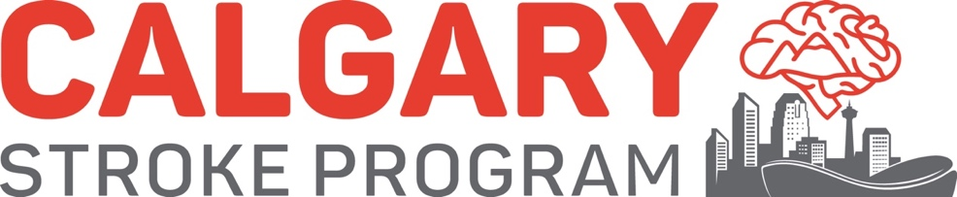

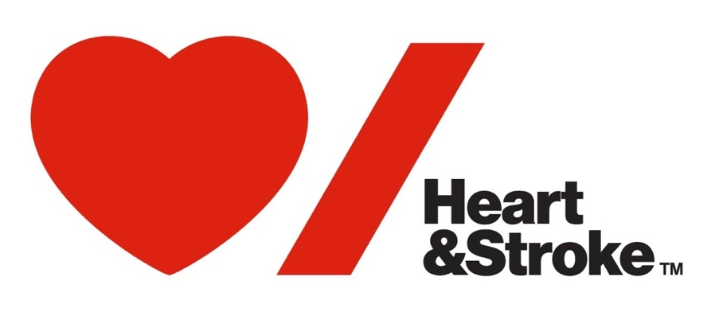
™The heart and / Icon on its own and the heart and / Icon followed by another icon or words are trademarks of the Heart and Stroke Foundation of Canada used under license.

